سپهر مقیسه

پیش گزارش 2

9831103

ماژول کرنل چیست ؟ (kernel module)

ماژول های کرنل قطعه کد هایی هستند که میتوان در کرنل ذخیره و در زمان دلخواه پاک کرد.این ماژول های کارکرد کرنل را بدون نیاز به rebot کردن افزایش میدهند.برای load و یا پاک کردن دستی باید ماژول وارد کرنل شده باشد.

مزایای ماژول های کرنل:

* دیگر به بازنویسی دوباره کرنل نیست که در وقت و انرژی صرفه جویی میشود و همچنین امکان خطا را پایین می آورد.
* راحت تر میتوان مشکلات سیستم را حل کرد .
* در زمان و مقدار حافظه صرفه جویی میشود
* سریع تر عمل میکنند

ضرر های ماژول کرنل:

* اگر یکی از ماژول ها خطا داشته باشد تمام کرنل ارور میدهد و ممکن است باعث خرابی سیستم شود
* باعث کاهش امنیت میشود چرا که یک ماژول هرکاری میتواند بکند و حال اگر فردی کد مخرب نوشته باشد باعث از بین رفتن امنیت میشود
* کد نویسی سخت تر است چرا که نماد های کرنل باید رعایت شود

زبان ماژول های کرنل همانند زبان c است و کد را میتوان با کمک ترمینال کرنل کامپایل کرد

بهتراست از ماشین مجازی استفاده شود تا جلوی خرابی سیستم را در صورت وجود خطا گرفت.

ماژول های کرنل آماده ای مانند ls-echo-cat-touch و ... در لینوکس وجود دارند که هر کدام کار مشخصی را انجام میدهند.

یک نمونه ساده کد ماژول را در عکس پایین مشاهده میکنید :

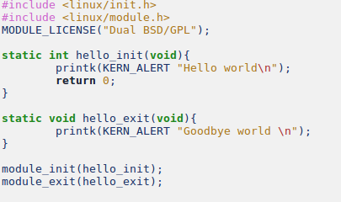

کار این ماژول به این صورت است هنگامی که آن را صدا میزنیم (hello_init-hello_exit ) دو پیغام مشخص را در ترمینال چاپ میکنند.